### 课时39课时精练

读“我国西南地区地震和泥石流等地质灾害分布图”，完成1～2题。

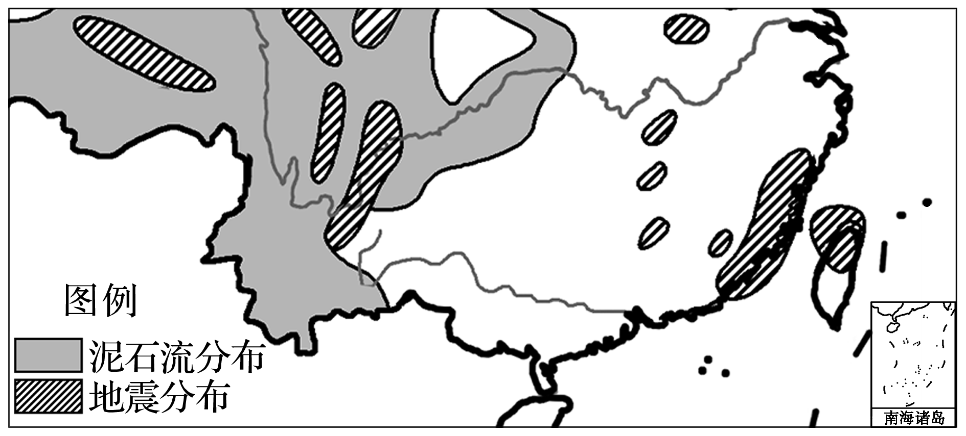

1．下列对该地区地质灾害多发原因的分析，不合理的是(　　)

A．位于板块交界处，地壳活跃

B．地形复杂，山体坡度大

C．位于季风气候区，降水集中

D．气温日较差大，岩石破碎

2．泥石流和滑坡发生的不同条件是(　　)

A．地势起伏大

B．位于山区

C．植被覆盖差

D．短时间内有大量水流

答案　1.D　2.D

解析　第1题，气温年较差、日较差大不是地质灾害多发的原因，D项符合题意。第2题，滑坡和泥石流都属于山区自然灾害，两者的发生条件有很多相似之处，但是泥石流的发生需要有大量水流的参与，而滑坡不需要，故选D。

(2022·江苏百校联考模拟)读“某不稳定地区的剖面示意图”，完成3～4题。

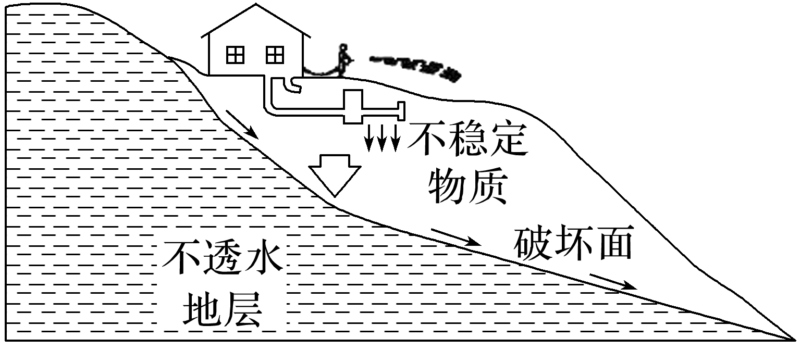

3．该地最容易出现的地质灾害是(　　)

A．泥石流 B．洪水

C．地震 D．滑坡

4．对该地区的开发活动中，最不易造成负面影响的是(　　)

A．发展林业

B．房屋附近修建鱼塘或小水库

C．开采山坡上的矿藏

D．山坡处的房地产开发

答案　3.D　4.A

解析　第3题，由图可知，该地区破坏面之上土体不稳定，容易出现滑坡灾害，D项正确。泥石流的发生与多暴雨天气有关，材料中并未体现，A项错误。洪水不属于地质灾害，B项错误。地震是板块运动的结果，图中并未体现，C项错误，选D。第4题，该地区破坏面之上土体不稳定，在该地区对不稳定的土体的基建和开采都会加剧土体的不稳定，B、C、D错误。发展林业，提高植被覆盖率，有利于保持水土，A项正确。

2020年10月30日，爱琴海沿岸正是转向冷湿的季节，家家户户的壁炉里慢慢有了烟火，一场突如其来的灾难打破了滨海城镇的宁静。萨摩斯岛(37°53′N,26°49′E)当地时间13：51发生6.9级地震，震源深度10千米，地震中心附近的伊兹密尔市数十座建筑瞬间倒塌，造成的人员伤亡和财产损失巨大。完成第5题。

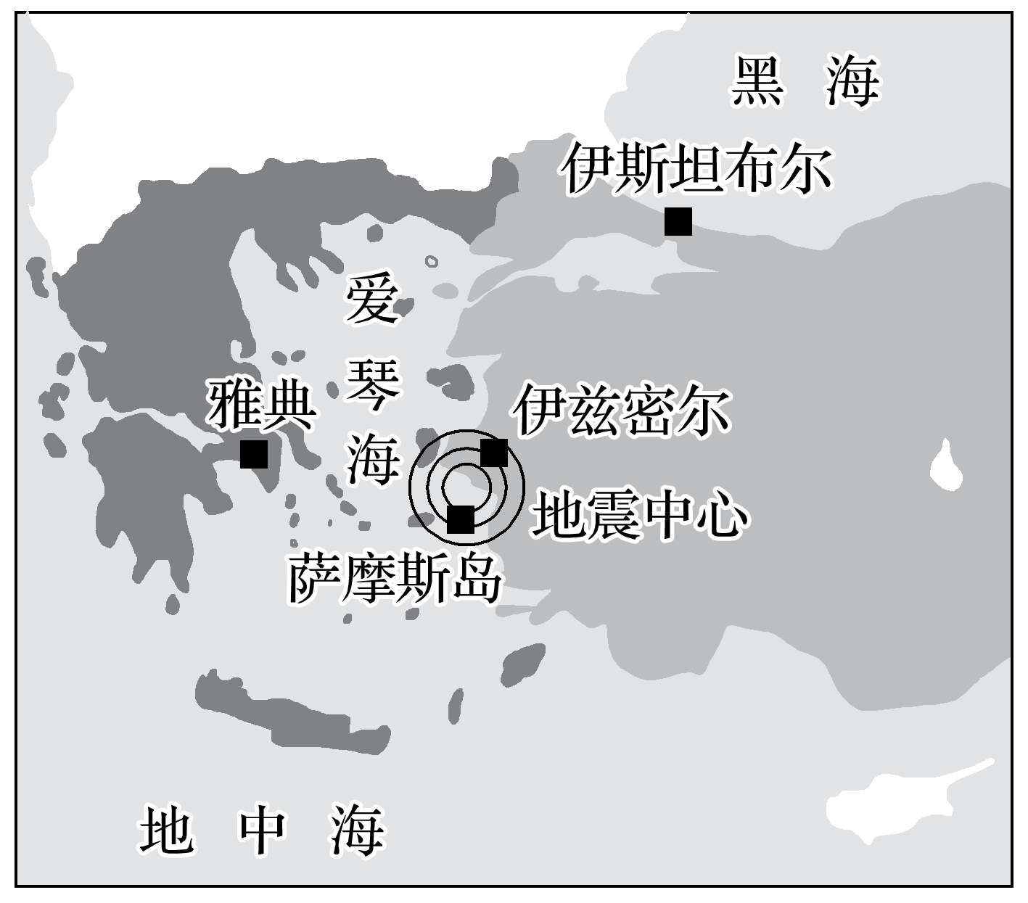

5．此次地震导致的伤亡和财产损失巨大，可能的原因是(　　)

A．地震震级较高，震源浅，并且城市人口密度大

B．地震诱发风暴潮，海浪大，破坏力大

C．处于非洲板块与亚欧板块的生长边界，破坏力大

D．处于非洲板块与印度洋板块的消亡边界，破坏力大

答案　A

解析　此次地震震级6.9级，震源深度10千米，地震震级较高，震源浅，破坏力大，震中附近人口密度较大，造成的经济损失和人员伤亡大，故A对。台风才会诱发风暴潮，B错。处于非洲板块与亚欧板块的消亡边界，破坏力大，C、D错。

6．阅读材料，完成下列问题。(10分)

材料　下图为贵州省略图。

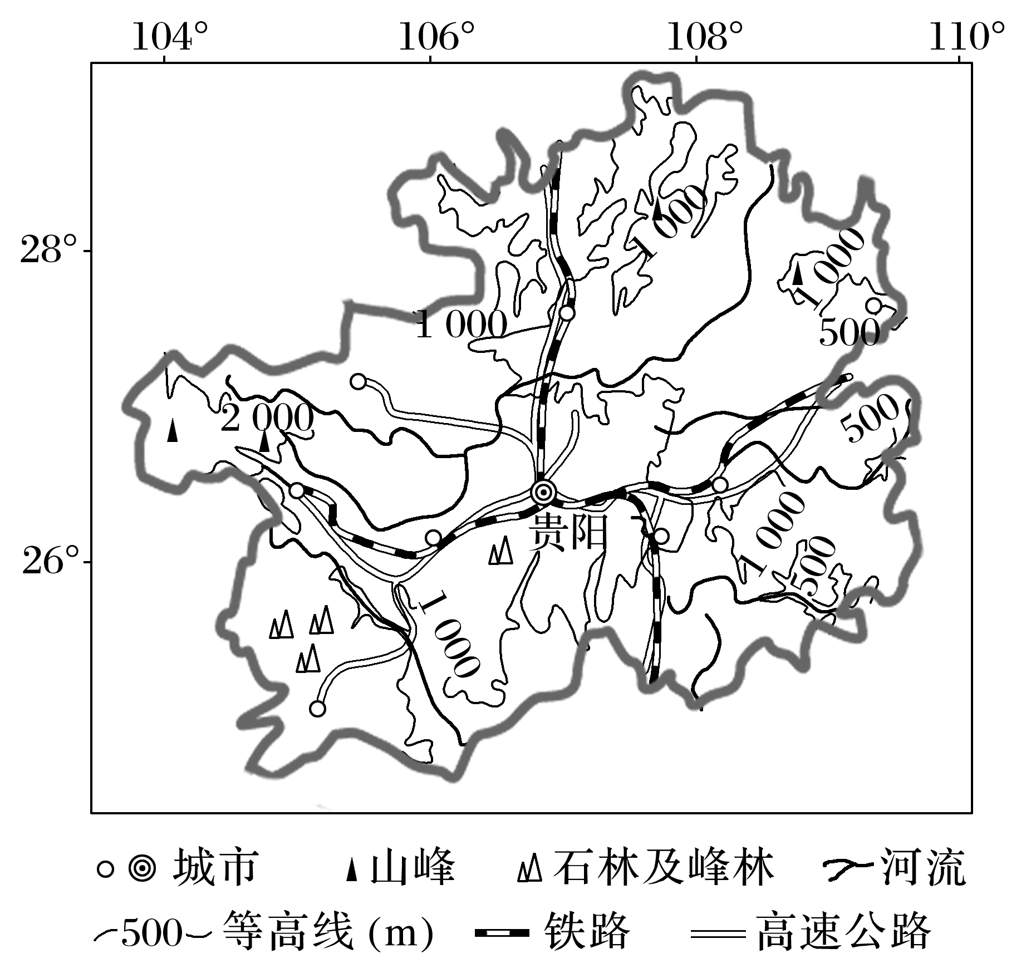

(1)简述贵州省地形地貌的主要特征。(4分)

(2)贵州省主要地质灾害有滑坡、崩塌、泥石流和地面塌陷等，分析该省地面塌陷多发的原因。(6分)

答案　(1)高原、山地为主，地势西(南)高东(北)低；地表崎岖，岩溶(喀斯特)地貌广布。

(2)可溶性岩石多，地下溶洞发育；岩石裂隙发育，透水性好；地下水溶蚀作用强。